« Весна идет. Весне дорогу»-интегрированная образовательная деятельность.
Образовательные области:
« Социально- Коммуникативное развитие»,
« Познавательное развитие», «Речевое развитие», «Художественно-эстетическое развитие».

Познавательное развитие:
- систематизировать знания о весне, весенних признаках, явлениях. Активизировать словарь по темам «Весна», развивать память, зрительное и слуховое внимание, мышление.
- воспитывать наблюдательность и воображение, интерес к сезонным явлениям в природе.
- закрепление порядкового счета
- ориентировка в пространстве
- развитие способностей логического мышления
Социально - Коммуникативное:
- Воспитывать доброжелательное отношение друг к другу, учить детей слушать друг друга.
- воспитывать самоконтроль, взаимопомощь.
- Воспитывать умение дружно и согласованно работать в коллективе.
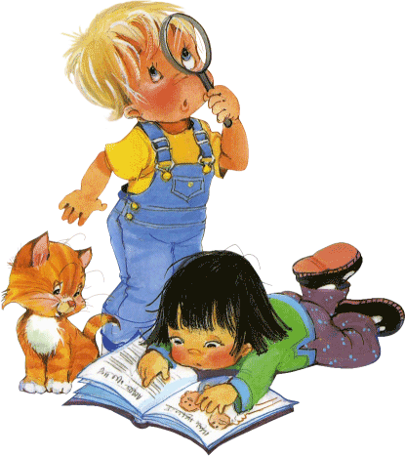
Речевое развитие:
- активизировать речь,
- обогащать словарный запас,
- учить подбирать слова определяющие признаки,
- строить простые предложения.
Художественно-эстетическое развитие:
- Способствовать сотрудничеству, при выполнении коллективной работы
- Стимулировать самостоятельный выбор, для художественных материалов, для выполнения творческой работы.
- Развивать самостоятельность художественной деятельности.
Ход НОД:
- Организационный момент. Встаем в круг, беремся за руки и произносим слова
« Здравствуй солнышко, здравствуй небо, здравствуй земля, здравствуйте мои друзья»
Комментарий:Организационный момент, настраивает детей на работу, дети организуются, успокаиваются. Другая положительная сторона такого начала общения, заключается в том, что проговаривая каждый день такие стишки приветствия, в группе формируется традиция начала дня. Воспитание социально нравственных качеств детей, доброты, уважение друг к другу.
- Сегодня,у дверей нашей группы, я обнаружила посылку, давайте вместе узнаем от кого посылка. И что в ней лежит.
При рассмотрении посылки обнаруживаем там: резиновые сапоги, кораблики бумажные, книга со стихами о весне.
« Уж тает снег, бегут ручьи,
в окно повеяло весною….
Засвищут скоро соловьи
И лес оденется листвою»

Воспитатель: Как вы думаете,кто мог прислать нам такую посылку.
- ВЕСНА,
-почему вы так думаете…..?
Так дети узнают тему НОД
Комментарий:
Знакомство с темой, происходит через сюрпризный момент, некое таинство, неожиданность всегда радует детей, настраивает на дальнейшую работу.
Чтение стихов приучает детей к художественному слову, чувствовать красоту поэзии.
- Работа по картине « Весна в городе»
Что вижу
Что слышу
Что чувствую и ощущаю
Что было до
Что будет после
Комментарий: работа по картине, всегда объемная,
цель: заставлять детей говорить, рассуждать. Строить полные , красивые предложения, фантазировать. Слушать друг друга. Идет полное и глубокое погружение в картину. + В процессе беседы закрепляются правила поведения весной ОБЖ.
- Физминутка:
« Распилю пилой дощечки. Вжик-вжик-вжик-вжик.
Сколочу из них скворечник Тук-тук-тук-тук.
Прилетайте птицы к нам К нам-к нам-кнам-к нам.
Мы скворечники развесим тут и там-тут и там»
Комментарий: Физминутка, как правило, перекликается с темой НОД и несет в себе тоже образовательную функцию. Благодаря физ-ке, дети расслабляются, снимается психоэмоциональное напряжение.
- Индивидуальная работа за столиками:
Логические задачки по теме « весна». «Превращалки» и «нарисуй ответ»
Комментарий: такой вид работы, направлен на развитие логического мышления ребенка. Способность фантазировать, додумывать. Доказывать свой ответ. Отстаивать свою точку зрения.
- « Задай правильный вопрос» -раздаются картинки и дети должны задавая вопросы, выяснить, что же это за картинка.(бабочка, кошка)
Комментарий:развитие коммуникативных способностей.
Умение слушать, анализировать. Принимать правильное решение.

- Творческое задание по группам: «Весенняя картина»
1группа делает заготовку открытки
2группа делает цветы и листья из бумаги.
Затем все цветы закрепляем на общую картину. (1)
Комментарий: интересный подход при делении на группы. По цвету жетона.Работа в группах, приучает детей действовать сообща. Работать дружно. Советоваться друг с другом. Придумывать художественную композицию, развитие творческой фантазии, умение аккуратно выполнять работу.
- Итог.
- просмотр фильма « Весна пришла» подведение итогов.
Комментарий:
дети учатся оценивать себя и своих товарищей сами.
Анализировать свои действия и чувствовать, на каком этапе работы ему было сложно, что было интересно.
- Игра « дерево дружбы» окончательный итог НОД
Комментарий: такой прием объединяет детей, сплачивает, оставляет положительный настрой от проделанной работы.

